一、点击登陆
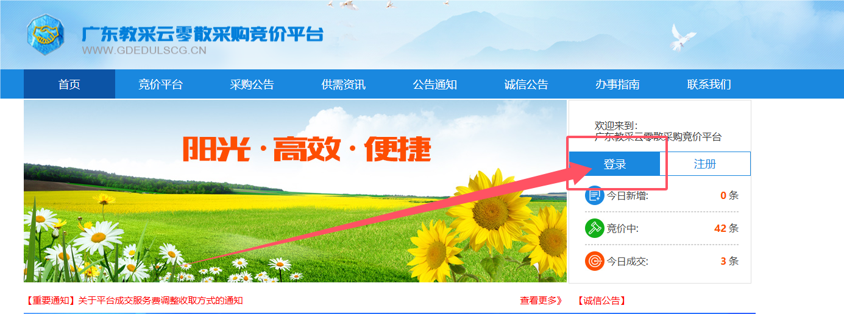

二、点击忘记密码
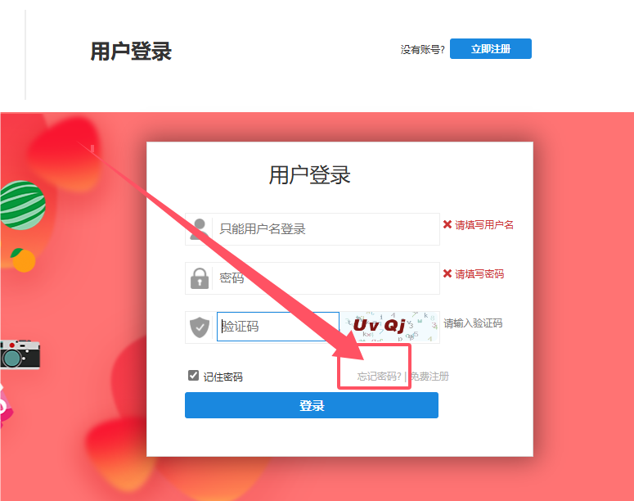

三、通过公司名称找回账号，通过注册手机号码或邮箱找回密码
